复杂科学词条审校记录
集智俱乐部
1.格式应统一
专有名词宋体加粗，不加引号。苹果Apple
术语、人名等第二次出现时，统一用英文。Apple
编者按、编者注置于括号内，另起一行。
（编者按：）
变量用斜体，向量用斜体加粗。X y z
2.应通读后提交
自检流程：翻译—查证术语—补充年份—通读并修改—提交
到我为止，个人品牌意识，在词条中国化的过程中提升词条质量。
3.查证术语和补充信息
术语的翻译、获奖的年份、重要论著是否全面、同一词条内前后是否矛盾
不同年份分别编辑过的
4.避免误操作
图论，图表用于表示通信网络、数据组织、计算设备、计算流程等。
5.翻译问题
5.1 取舍与合并
a. 博弈论 Game theory 是研究理性决策者之间战略互动的数学模型 Mathematical models 。有时也称为对策论，或者赛局理论，是研究具有斗争或竞争性质现象的理论和方法，博弈论是应用数学的一个分支，既是现代数学的一个新分支，也是运筹学的一个重要学科。 它在社会科学 Social science 的各个领域、逻辑学 Logic、系统科学 Systems science和计算机科学 Computer science中也有应用。 最初，它是针对零和游戏 Zero-sum game（也称零和博弈）的，在这种游戏中，每个参与者的收益或损失与其他参与者的收益或损失完全平衡。（进一步解释为参与博弈的各方，在严格竞争下，一方的收益必然意味着另一方的损失，参与各方的收益和损失相加总和永远为“零”，双方不存在合作的可能。赢家的利润来自于输家的亏损。）
博弈论 Game theory（ 亦称对策论或赛局理论） 是研究理性决策者之间战略互动的数学模型 Mathematical models，是研究具有斗争或竞争性质现象的理论和方法。博弈论既是现代数学的一个新分支，也是运筹学的一个重要学科，在社会科学 Social science 的各个领域、逻辑学 Logic、系统科学 Systems science和计算机科学 Computer science中也有应用。 博弈论最初产生于零和游戏 Zero-sum game（也称零和博弈），在这种游戏中，赢家的利润来自于输家的亏损，每个参与者的收益或损失由其他参与者的损失或收益来平衡，各方损益总和永远为“零”。 今天，博弈论适用于广泛的行为关系，已成为人类、动物和计算机逻辑决策科学的总称。

b. 包括汉语在内的许多国家的语言都有这种特点。
c. 19世纪的意大利经济学家Pareto研究了个人收入的统计分布，发现少数人的收入要远多高于大多数人的收入
5.2 把“是”变成动词
今天，博弈论适用于广泛的行为关系，现在是人类、动物和计算机逻辑决策科学的总称。
5.3 并列关系如何并列？
鉴于现有的有限细节和证据以及有限且对原作者的介绍较为模糊，原作者的真实身份有些难以捉摸尚难确认。
5.4 断句
a. 混沌理论从混乱的不可预测的海洋中形成可预测的孤岛的角度讨论了自组织。
Chaos theory discusses self-organization，in terms of islands of predictability in a sea of chaotic unpredictability. 仿佛
b. 则出现频率最高的单词出现的频率大约是出现频率第二位的单词的2倍，而出现频率第二位的单词则是出现频率第四位的单词的2倍最频繁出现的单词的频率大约是第二个最频繁单词的两倍，是第三个最频繁单词的三倍，依此类推。
Thus the most frequent word will occur approximately twice as often as the second most frequent word, three times as often as the third most frequent word, etc.: the rank-frequency distribution is an inverse relation.
善用成语，事半功倍
5.5避免歧义
2014年，在诺贝尔经济学奖 Nobel Memorial Prize in Economic Sciences 授予博弈论学家让 · 梯若尔 （Jean Tirole）后，其后又有十一位博弈论学家获得了诺贝尔经济学奖。 年份的歧义
5.6 是短语还是单词？
就天气系统而言蝴蝶效应是最为大众熟悉的气象名词，它能够在标准天气预报模型中可以轻松地演示出来。
The butterfly effect is most familiar among terms of weather; it can easily be demonstrated in standard weather prediction models, for example.
5.7 对原文内容不赞同？
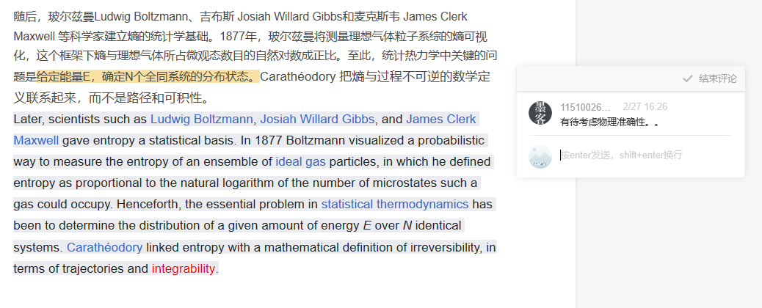
5.8 标点符号
a. 即穷者越穷、富者越富
b. 1932年，哈佛大学语言学专家Zipf（齐普夫）在研究英文单词出现的频率时,，发现如果把单词出现的频率按由大到小的顺序排列…半角符号与全角符号的使用场景
5.9 的地得
好像是分形得的分布 通读
5.10 公式和量的准确性
频率由 Zeta 分布来表达为1 / (nsζ(s)) ，其中参数 s1指的是这个概率分布群的部分。 事实上，由于概率分布有时被称为“定律” ，齐普夫定律有时就是“ zeta Zeta分布”的同义词。
5.11 选用合适的动词
这条该定律是以美国语言学家齐普夫命名的，他致力于推广和阐释该定律，尽管他并没有声称自己是创始人，试图阐释并推广该定律。
The law is named after the American linguist George Kingsley Zipf (1902–1950), who popularized it and sought to explain it (Zipf 1935, 1949), though he did not claim to have originated it.
5.12 名词译为动词
（共出现36，411次出现），其次为单词and（出现28，852次出现），仅仅前135个字汇就占了Brown语料库的一半。
True to Zipf's Law, the second-place word of accounts for slightly over 3.5% of words (36,411 occurrences), followed by and (28,852). Only 135 vocabulary items are needed to account for half the Brown Corpus.[1]
- 符合汉语的习惯
- 让句子更有力量

